ACUERDO N° 397
Junio 26 de 2007
Por el cual se aprueba el cambio de unos parámetros técnicos relacionados con los volúmenes del embalse de Urrá

El Consejo Nacional de Operación en uso de sus facultades legales, en especial las conferidas en el Artículo 36 de la Ley 143 de 1994, la Resolución 8-0103 del 2 de febrero de 1995 del Ministerio de Minas y Energía, el Anexo general de la Resolución CREG 025 de 1995, su Reglamento interno y según lo aprobado en la reunión No. 254 del 26 de junio de 2007 y,

CONSIDERANDO:

1. Que la empresa URRÁ S.A. E.S.P ha realizado la batimetría al embalse de URRÁ durante 2006.

2. Que en cumplimiento de lo indicado en el Acuerdo CNO No. 249 de octubre 24 de 2002, los embalses nuevos deberán realizar su primera batimetría dentro de los primeros siete (7) años contados a partir de la fecha de entrada en operación comercial asociada con dicho embalse

3. Que la empresa URRÁ S.A. E.S.P. hizo la presentación técnica de la batimetría del embalse de URRÁ y de sus resultados finales ante el Subcomité Hidrológico y de Plantas Hidráulicas en la reunión No. 167 del 12 de junio de 2007.

4. Que el Subcomité Hidrológico y de Plantas Hidráulicas habiendo escuchado a URRÁ S.A. E.S.P. y analizado la sustentación de los procedimientos y resultados, aceptó la metodología y resultados obtenidos.

5. Que el Subcomité Hidrológico y de Plantas Hidráulicas presentó al Comité de Operación, en la reunión No. 163 del 21 de junio de 2007, la solicitud de aprobación de la modificación de los parámetros relacionados con los volúmenes del embalse de URRÁ.

6. Que el Comité de Operación en su sesión No. 163 del 21 de junio de 2007 dio concepto favorable, CO-85, para la aprobación de la modificación de los parámetros del embalse de URRÁ y recomendó al CNO el cambio de dichos parámetros técnicos.

ACUERDA:

PRIMERO: Actualizar la batimetría del embalse de URRÁ cuya función Nivel - Capacidad es mostrada en el Anexo 1 del presente Acuerdo.

SEGUNDO: Actualizar los parámetros de volumen mínimo técnico, volumen útil y volumen máximo técnico, para el embalse de URRÁ tal como se indica a continuación:

EMBALSE URRÁ | Entre cotas | Volumen  (Mm³)*
Volumen Mínimo Técnico (Mm³) | 91.50 y 107.00 | 358.97
Volumen Útil (Mm³) | 107.00 y 128.50 | 1293.27
Volumen Máximo Técnico (Mm³) | 91.50 y 128.50 | 1652.24
Volumen Muerto | 70.00 y 91.50 | 40.91
*Millones de metros cúbicos

Los valores de la anterior tabla reemplazarán a los antiguos, que se presentan a continuación:

EMBALSE URRÁ | Entre cotas | Volumen  (Mm³)*
Volumen Mínimo Técnico (Mm³) | 91.50 y 107.00 | 420.50
Volumen Útil (Mm³) | 107.00 y 128.50 | 1212.00
Volumen Máximo Técnico (Mm³) | 91.50 y 128.50 | 1632.50
Volumen Muerto | 70.00 y 91.50 | 107.50
*Millones de metros cúbicos

TERCERO: El CND actualizará los valores correspondientes a esta batimetría dentro de los cinco días hábiles siguientes contados a partir de la fecha de vigencia de este Acuerdo.

CUARTO: URRÁ S.A. E.S.P. es responsable por los valores que reporta como resultado de esta batimetría así como por la determinación de los niveles característicos asociados con el embalse de URRÁ.

El anexo 2 del presente acuerdo corresponde a la presentación técnica de la batimetría realizada por URRÁ.

QUINTO: El CND tendrá en cuenta esta información para los análisis del planeamiento operativo teniendo en cuenta que es deber del CNO actualizar la información aplicable al planeamiento operativo, en virtud del interés general existente respecto de la fidelidad de la información y siguiendo lo estipulado en el Acuerdo 355.

Dado en Bogotá D.C. a los 26 días del mes de junio de 2007.

El Presidente, El Secretario Técnico,

LUIS E. ARBELAEZ OROZCO ALBERTO OLARTE AGUIRRE

ANEXO 1

CURVA DE NIVEL VS. CAPACIDAD

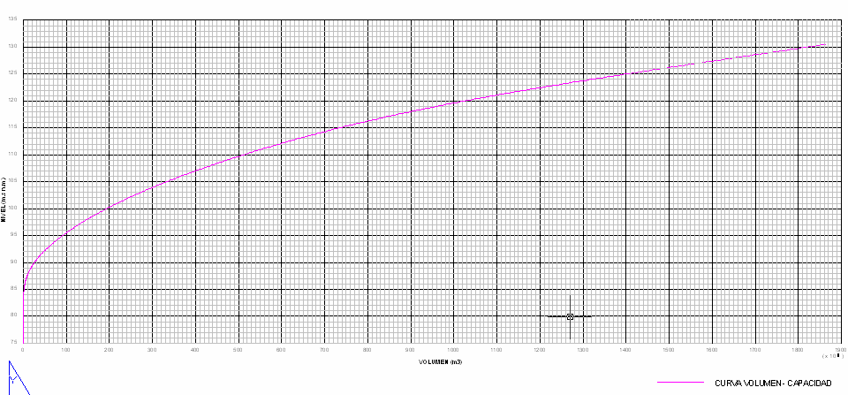

Anexo 2

Presentación de URRÁ al Subcomité Hidrológico

